المسؤولية الأخلاقية تتجاوز نطاق التوظيف المباشر
تُدرك الهيئة العامة للتعليم التطبيقي والتدريب (PAAET) أن مسؤولياتها الأخلاقية والاجتماعية لا تقتصر على موظفيها المباشرين، بل تمتد لتشمل آلاف العاملين ضمن خدمات التعاقد الخارجي مثل الأمن، والنظافة، والضيافة، والصيانة، وغيرها من الخدمات المساندة.
وانطلاقاً من قانون العمل الكويتي رقم (6) لسنة 2010، ورؤية الكويت 2035، وأهداف الأمم المتحدة للتنمية المستدامة (SDGs)، تضمن الهيئة أن يحظى كل عامل – سواء كان موظفاً مباشراً أو تابعاً لمتعهد خارجي – بمعاملة عادلة وكريمة وبحماية قانونية كاملة.

ميثاق الموردين: التزام أخلاقي ملزم
تُلزم الهيئة جميع الشركات المتعاقدة معها بالامتثال لـ “ميثاق الموردين”، وهو وثيقة قانونية مُلزمة تفرض الالتزام بقوانين العمل الكويتية والمعايير الدولية لأخلاقيات العمل.
ويُحدد الميثاق الحد الأدنى من التوقعات في ثلاثة مجالات رئيسية:
- الأجور العادلة والعقود القانونية: يجب على جميع الموردين ضمان صرف الأجور القانونية في مواعيدها وتوفير عقود عمل موثقة وصحيحة.
- بيئة عمل آمنة ومحترمة: يتعين على المقاولين الالتزام بمعايير السلامة المهنية المكافئة لتلك المطبقة على موظفي الهيئة.
- حظر الممارسات الاستغلالية: يُمنع منعاً باتاً أي شكل من أشكال الإكراه أو حجز جوازات السفر أو تأخير الرواتب.
من خلال هذا الإطار، تمتد قيم العدالة والنزاهة والمسؤولية لتشمل جميع شركاء الهيئة في سلسلة التوريد.

تطبيق الالتزام من خلال العقود والحوكمة
تُحوّل الهيئة التزاماتها الأخلاقية إلى ممارسات مُلزمة من خلال سياسة المشتريات وإدارة العقود التي تتضمن آليات رقابية واضحة، تشمل:
- بنود عمل إلزامية: جميع العقود تحتوي على نصوص صريحة تُلزم بالامتثال لقانون العمل الكويتي والتحقق من صلاحية إقامة العاملين (الإقامات).
- حق المراجعة والتدقيق: تحتفظ الهيئة بحقها في مراجعة المستندات والعقود وسجلات الرواتب للتحقق من التزام الموردين بحقوق العاملين.
- إجراءات تصحيحية أو إنهاء العقود: في حال المخالفة المتكررة، يحق للهيئة إلغاء العقد أو فرض خطة تصحيح ملزمة.
ويُعرف هذا النموذج باسم “المساءلة المتسلسلة” (Cascading Accountability Model)، الذي يضمن امتداد التزامات الهيئة الأخلاقية إلى جميع مستويات سلسلة التوريد والخدمات.

تعزيز الشفافية والرقابة
تسعى الهيئة بشكل مستمر إلى تعزيز النزاهة المؤسسية في عمليات الشراء والتعاقد من خلال مجموعة من الإجراءات التطويرية، تشمل:
- فحص مسبق للمقاولين بناءً على أدائهم في مجال حقوق العمال قبل منح العقود.
- تدقيقات موجهة للقطاعات عالية المخاطر مثل خدمات النظافة والإطعام والصيانة.
- برامج تدريبية لموظفي المشتريات والموارد البشرية لتعريفهم بأساليب رصد المخاطر المحتملة في مجال حقوق العمالة.
- التعاون مع ديوان الخدمة المدنية ووزارة الشؤون الاجتماعية والعمل لضمان الامتثال الكامل للقوانين والسياسات الوطنية.
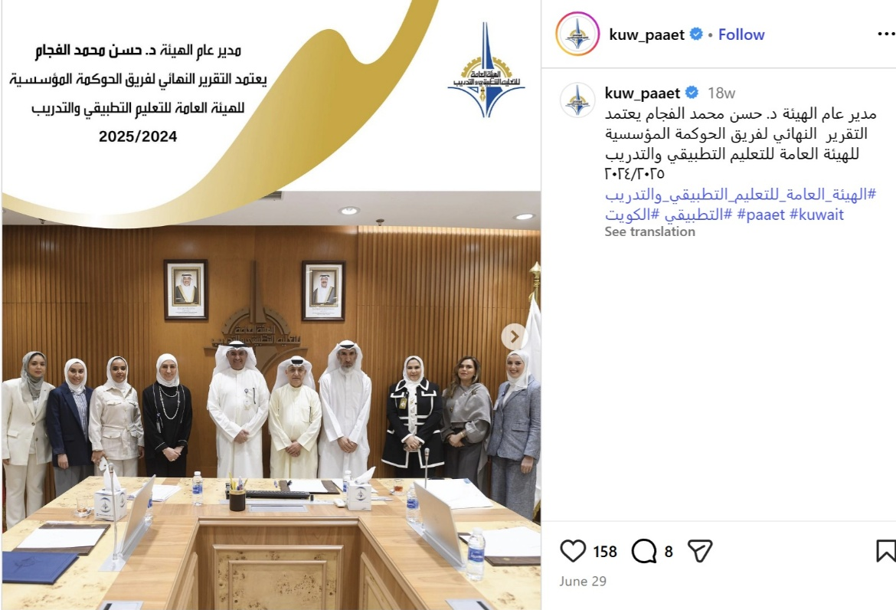

اعتمد مدير عام الهيئة د. حسن محمد الفجّام التقرير النهائي لفريق الحوكمة المؤسسية للهيئة العامة للتعليم التطبيقي والتدريب لعام 2024–2025، تعزيزًا لمبادئ الشفافية والمساءلة والحوكمة الرشيدة.

نموذج للمشتريات الأخلاقية الشاملة
من خلال دمج معايير حماية العاملين في جميع إجراءات التعاقد، تضمن الهيئة أن يحظى موظفو العقود الخارجية بنفس الحقوق والحماية التي يتمتع بها موظفوها المباشرون.
وتُحوّل الهيئة بذلك العقود إلى أدوات لتحقيق المسؤولية الاجتماعية والحوكمة المستدامة، مما يعزز العدالة والإنصاف في جميع مراحل التشغيل.
وبفضل هذا النهج، تُجسّد الهيئة نموذجاً رائداً في مجال التوظيف الأخلاقي والحوكمة المسؤولة، وتسهم بفاعلية في تحقيق الهدف الثامن (العمل اللائق والنمو الاقتصادي) والهدف السادس عشر (السلام والعدالة والمؤسسات القوية) من أهداف التنمية المستدامة.

ختاماً
تحمي الهيئة العامة للتعليم التطبيقي والتدريب حقوق جميع الأفراد العاملين ضمن منشآتها — سواء كانوا موظفين مباشرين أو تابعين لمتعهدين خارجيين.
ومن خلال العقود العادلة، وآليات المراقبة الصارمة، والإشراف المستمر، تُكرّس الهيئة ثقافة الكرامة والمساواة والمساءلة المؤسسية في جميع جوانب عملها.
ويمثل هذا الإطار المتكامل نموذجاً متميزاً في المشتريات الحكومية المسؤولة في دولة الكويت، ويعكس التزام الهيئة العميق بتحقيق التنمية الأخلاقية والمستدامة وفقاً لمبادئ أهداف الأمم المتحدة للتنمية المستدامة.
تجسّد الخطة الاستراتيجية للهيئة العامة للتعليم التطبيقي والتدريب 2025–2030 هذا التوجّه المؤسسي من خلال إنشاء أنظمة حوكمة ومساءلة تعزّز الشفافية والنزاهة في جميع مجالات العمل. وتؤكد الخطة على تطوير الأطر التنظيمية ومتابعة أداء المتعاقدين وتعزيز ثقافة المسؤولية والممارسات الأخلاقية في جميع قطاعات الهيئة. وتُعد هذه السياسات امتدادًا لالتزام الهيئة بالاستدامة والمسؤولية المجتمعية وحماية حقوق العاملين، بما يتماشى مع الهدف الثامن من أهداف التنمية المستدامة ورؤية الكويت 2035.
في الهيئة العامة للتعليم التطبيقي والتدريب، تمتد المسؤولية الأخلاقية إلى كل من يسهم في نجاح المؤسسة — لأن العدالة تبدأ من مكان العمل وتمتد إلى كل من يخدم المجتمع.

